Sommaire

1 Préambule 2
2 Généralité 2
2.1 Arrêt RTC 2
2.2 Quid des transmetteurs en RTC ? 2
2.3 L’IP une porte d’entrée pour les cybercriminels 3
3 Le transmetteur ATS1500A IP-MM 4
3.1 Descriptif technique 4
3.2 Tarifs ATS1500A IP-MM 4
3.3 La fiche catalogue 4
4 La télésurveillance SMC (Chubb Delta Télésurveillance) 5
4.1 Définition 5
4.2 Pourquoi la Télésurveillance ? 5
4.3 Comment cela fonctionne ? 5
4.4 Les documents 6
4.5 L’Argumentaire 6
4.6 Les consignes types 7
4.7 Les contacts SMC 7
5 Arrêt des références Dialtel 7

Préambule
Nous vous informons de la mise au tarif du transmetteur ATS1500 IP/GRPS NFA2P grade 2 @cyber niveau 3 conçu par Aritech (groupe Carrier) ainsi qu’un partenariat de télésurveillance avec SMC (entité juridique de Chubb Delta). Ceci permettant de proposer une offre complète et certifiée cybersécurité de niveau 3 grâce au protocole ultraSync (Carrier).

Généralité

Arrêt RTC
L’arrêt de la technologie RTC qui sera progressif et prévu en deux grandes étapes.

Etape 1 : Arrêt d’ouverture de nouvelle ligne
Depuis novembre 2018, Orange (qui gère les lignes de France Télécom) ne commercialise plus de nouvelles lignes RTC. Le transmetteur ATS1500A IP-MM est IP/GRPS et NFA2P.

Etape 2 : arrêt progressif du rtc
A partir de fin 2023, Orange procédera à la fermeture technique des ligne RTC du 1er lot de plaques. Le 1er lot contient 7 plaques comprenant chacune des communes avoisinantes. Les 7 plaques sont réparties sur le territoire. 3 lots de plaque sont déjà annoncés, les autres seront communiqués au fur et à mesure au moins 5 ans avant la fermeture définitive.

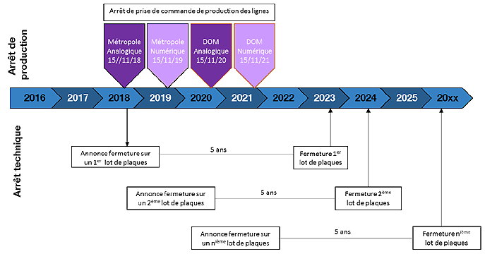

Quid des transmetteurs en RTC ?
Les transmetteurs fonctionnants en RTC/GPRS ne pourront plus communiquer par le biais du RTC lors de la fermeture de la ligne du client. Les impositions APSAD imposent 2 vecteurs de communication. Disposer d’un seul vecteur de communication est à proscrire.

Il nous faut ainsi anticiper et conseiller nos clients dès à présent.

L’IP une porte d’entrée pour les cybercriminels
L’arrêt du RTC implique d’introduire, l’IP comme vecteur de communication entre :
- Le transmetteur,
- Le réseau du client,
- Le centre de télésurveillance du télésurveilleur.

Ce sont autant de point d’entrée pour les cybercriminels. L’IP apporte un risque majeur en termes de cybersécurité. Bien que les données qui transitent par l’IP soient cryptées par le transmetteur, cela ne garantit pas que l’ensemble de la chaine de communication du transmetteur au télésurveilleur soit complètement sécurisé.


Pour répondre à cette problématique, le groupe Carrier dispose :

- Des produits : Le transmetteur ATS1500A IP-MM développé et fabriqué par Aritech (groupe Carrier).

- Des moyens techniques : La solution Secure Cloud de Carrier. L’ATS1500 est certifié @cyber de niveau 3 lorsqu’elle utilise le protocole ultrasSync de Carrier.

- Des services : SMC (entité juridique de Chubb Delta) utilise les centres de télésurveillance de Delta et dispose d’une expertise technique en matière de télésurveillance pour nos clients indirects et directs.

- De notre savoir-faire : Chubb France commercialise, installe et entretien les transmetteurs Aritech.

Ce niveau de sécurité permet de garantir une immunité complète et certifié aux attaques informatiques.

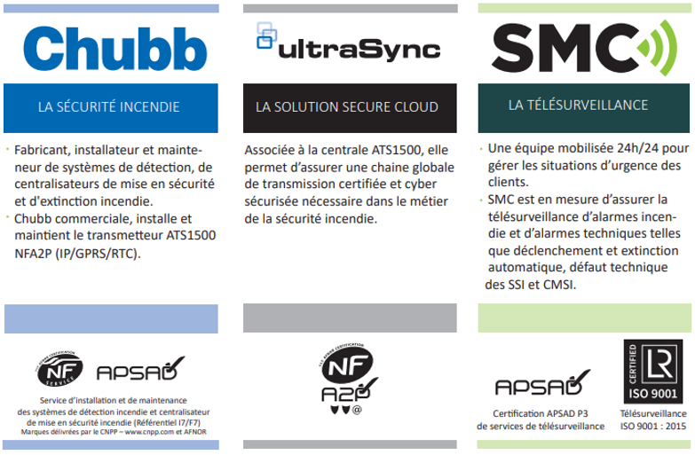

Le transmetteur ATS1500A IP-MM

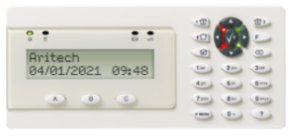
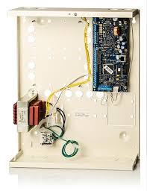
Descriptif technique
L’ATS1500A IP-MM est un transmetteur gérant de 8 à 32 boucles équilibrées avec un jeu de résistances permettant de surveiller la liaison entre l’ECS et le transmetteur. Cela répond aux exigences du CNPP en termes de surveillance de liaison entre le transmetteur et l’ECS.

L’ATS1500A IP-MM est en cours d’associativité avec nos centrales. A savoir qu’il n’est pas obligatoire d’associer les transmetteurs avec nos centrales. La démarche d’associativité est pour ce cas une démarche volontaire pour que le matériel soit listé dans les rapports d’associativités.

protocole de transmission

En complément de l’ultraSync, l’ATS1500A IP-MM utilise les principaux protocoles connus et gérés par les sociétés de télésurveillance : Contact ID, OH, SIA, XSIA, SMS avec carte GSM/GPRS, vocal.

Vecteur de communication
L’ATS1500A IP-MM est modulable, il peut recevoir en option plusieurs cartes afin de communiquer avec différents modes GSM/GPRS 4G, RTC ou vocale

 | Du fait de l’absence d’acquit et de prise en compte humaine de l’appel et donc du message d’alarme/défaut, cette carte est à utiliser dans des cas spécifiques et après information vers le client, elle est à proscrire au maximum.

Tarifs ATS1500A IP-MM
Référence | Libellé | 01 | INST | TP
005200076 | ATS1500A IP-MM-HK | 357,00 € | 511,00 € | 760,00 €
005200070 | ATS1500A IP-MM | 334,00 € | 478,00 € | 711,00 €
005200071 | CLAVIER ATS 1135 | 96,00 € | 138,00 € | 205,00 €
005200072 | ATS1210LE | 120,00 € | 172,00 € | 255,50 €
005200037 | ATS608 | 44,00 € | 64,00 € | 93,50 €
005200073 | ATS7320-SIM | 160,00 € | 309,00 € | 461,50 €
005200074 | ATS7340-SIM | 190,00 € | 364,50 € | 547,00 €
005200030 | ATS BAT 12V-18 AH | 40,00 € | 64,00 € | 92,50 €
005200077 | ATS CARTE VOCALE | 45,00 € | 85,00 € | 110,00 €
005200075 | ATS7700 MOD RTC | 63,00 € | 89,50 € | 134,00 €

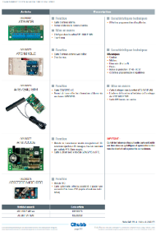
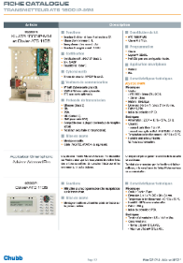
La fiche catalogue
Fiche catalogue : CAT-161-A


La télésurveillance SMC (Chubb Delta Télésurveillance)

Définition
La télésurveillance est un système technique structuré en réseau permettant de surveiller à distance de lieux, des machines ou des individus.
Elle surveille à distance les installations d’alarme.
Elle réceptionne les alarmes, les défauts, elle contrôle l’intégrité des vecteurs de communication, le bon fonctionnement du transmetteur, supplée à l’agent de sécurité sur site.

Pourquoi la Télésurveillance ?
La télésurveillance est un maillon essentiel de la chaîne de sécurité, elle permet de déceler à distance les événements en cours et d’apporter la réponse la plus adaptée.
C’est parce que la télésurveillance repose sur une connexion sécurisée et fiable du site surveillé, qu’elle permet d’établir une vision intelligente et à distance des événements. Elle se traduit également par une réception en temps réel des alarmes techniques, intrusion et incendie.
Les consignes préétablies avec le client permettent une réaction instantanée des opérateurs en station de télésurveillance.
La télésurveillance présente les atouts suivants :
- S’effectue sans interruption ; 24h/24 et 7j/7
- La réactivité des opérateurs est immédiate
- Les PC de télésurveillance répondent aux critères de qualité en termes de sécurité et ont été certifiés APSAD P3.
La télésurveillance gère également tous les appels d’urgence. Après avoir prévenu les personnes désignées aux consignes, l’opérateur de télésurveillance pourra prévenir les forces de l’ordre ou les secours s’il y a lieu.

Comment cela fonctionne ?
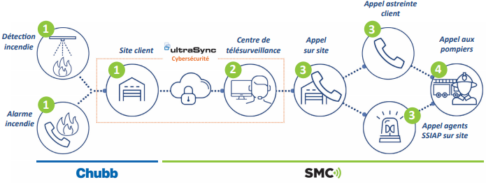

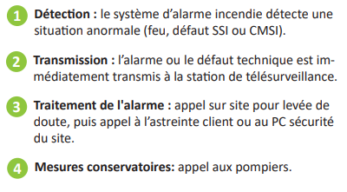

Les documents

Plaquette offre télésurveillance SMC
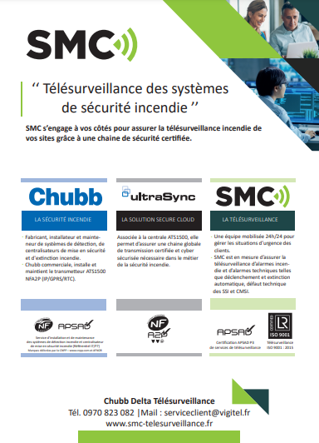
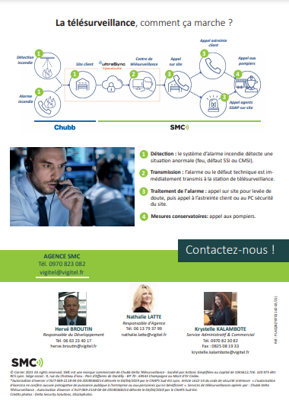
Cette plaquette a pour objectif de mettre en avant le trio :
- SMC.
- UltraSync.
- ATS1500.

Cette plaquette est un support commercial pour les équipes Chubb France et les clients finaux.

Lien vers la GED (FP-463)

Le client doit contacter les équipes SMC afin d’obtenir un devis.

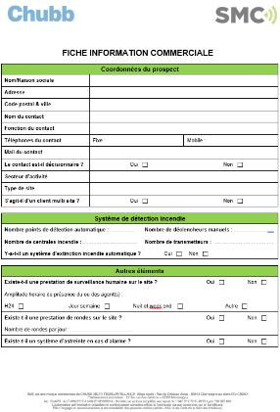
Fiche info commerciale
Ce document doit être communiqué avec la plaquette offre télésurveillance SMC. Il permet au client de pré-renseigner ses besoins avant d’effectuer la demande de devis à SMC.

Nota : Nous pouvons accompagner le client pour lui renseigner les éléments techniques sur la partie Système de détection incendie (Nbr de points, DM, etc...).

Lien vers la GED (FP-464)

L’Argumentaire

J’ai une alarme vocale, ça me suffit !
La télésurveillance c’est la réactivité d’un opérateur 24h/24 alors qu’une alarme vocale peut envoyer des messages à des personnes qui ne sont pas forcément disponibles ou à proximité pour intervenir. Il n’y aura pas de réaction aux messages et le risque ne sera pas maitrisé.

J’ai déjà un agent de sécurité sur site, c’est suffisant !
La télésurveillance est une véritable double sécurité qui permet de gérer une alarme même si l’agent sur site est indisponible, notamment s’il est en ronde ou s’il est dans l’incapacité de remplir sa mission, en cas d’agression ou d’accident par exemple.

Pourquoi payer un abonnement, je n’ai jamais d’alarme !
En plus d’assurer la gestion des alarmes, la télésurveillance s’assure du bon fonctionnement du système de sécurité grâce à un contrôle permanent et sécurisé de la liaison avec votre site. C’est la garantie du parfait acheminement des informations vers le PC de télésurveillance.

Les consignes types
Souscrire à un contrat de télésurveillance nécessite de définir les consignes à appliquer par le télésurveilleur en cas d’alarme feu ou d’alarme technique. Elles sont définies entre le télésurveilleur et le client.

Consignes type sur alarme feu

Consigne type sur alarme technique
Les alarmes techniques peuvent être par exemple envoyées automatiquement par email (fonction de l’organisation du client).

Les contacts SMC

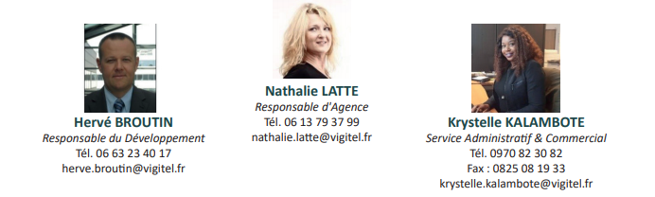 | Nathalie LATTE  Responsable d’Agence  Tél. 06 13 79 37 99  nathalie.latte@vigitel.fr |  | Hervé BOUTIN  Responsable du Développement  Tél. 06 63 23 40 17  herve.broutin@vigitel.fr

Arrêt des références Dialtel
Le Dialtel et ses composants ne sont plus fabriqués et commercialisés. Les références liées au Dialtel ci-dessous ne sont plus aux tarifs.

Réf | Désignation
005100009 | DIALTEL 31DPV
005100003 | ALIM DECOUPAGE DIALTEL31
005 12004 | PROM 3038
1066270 | CARTE D'EXTENSION D'ENTREES 3060
005 10902 | CARTE GSM POUR 3031

Pour le SAV, en cas de panne, il sera nécessaire de remplacer le Dialtel par un autre transmetteur.

